Тақырыбы: Жемістер мен көкөністер | Мектеп: «№65 ЖББОМ
 | Мұғалімнің аты-жөні: Баяубаева Назгуль Борашевна
Сынып: 1Д | Қатысқаны:13  оқушылар саны:13 | Қатыспағаны:0  оқушылар саны:
Сабаққа негізделген оқу мақсаттары: | 1.1.4.1. Мұғалімнің көмегімен тыңдалған материал не туралы екенін түсіну.  1.5.1.1. Мұғалімнің көмегімен заттың қимылын білдіретін сөздердің мағынасын түсіну, жазбаша және ауызекі тілде қолдану.  1.6.1.1. Аудиовизуалды құралдарынан алынған материалды сипаттап жазу
Сабақ мақсаттары: | Барлық оқушылар орындай алады: тыңдалған материал не туралы екенін түсінеді.  Көпшілігі орындай алады: тақырыпқа сай жаңа сөздерді сөйлем құрауда қолданады.  Кейбір оқушылар орындай алады: заттың қимылын білдіретін сөздерді пайдаланып, 2-3 жай сөйлем құрастырады
Тілдік мақсат: | - Өсімдік отырғызу туралы түсініктері кеңейеді;  - Өз ойын айтуға үйренеді;  - Таныс заттардың атауын дұрыс жазады.
Алдыңғы оқу  3 мин | «Шеңбер уақыты» әдісі. Оқушылар шеңбер ретімен отырады. Мұғалім бір оқушыға алма ұстатып, өткен тақырып бойынша сұрақтар қояды. Оған оқушы жауап беруі керек. Егер жауап бере алмаса, басқа оқушыға кезек беріледі.  - Жемістерді ата.  - Көкөністерді ата.  - Алма қандай жеміс?  - Өрік пайдалы ма? Неге?  - Қияр сары ма?  - Сен не жақсы көресің?
Сөздік қор мен терминология: | Салады, дымқылдандырады, себеді, біркелкі, қояды, бүршіктенеді
Жоспарланған уақыт | Жоспарланған жаттығулар |  | Ресурстар
Басы  2 мин  2 мин  5 мин  Ортасы  13 мин  Соңы  15 мин | Психологиялық дайындық жасау.  Топқа бөлу. Оқушылар қызыл, сары және жасыл түсті жемістер мен көкөністердің түстеріне қарай топқа бөлініп отырады.  - Балалар, бүгін біз өсімдіктің тұқымын қалай отырғызу керектігін және күн сайын қалай күтім жасау керектігін жазатын күнделік жүргіземіз. Ендеше, алдымен бейнебаянға назар аударайық.  Бейнебаян тамашалау.  Алдыңғы сабақтағы бейнебаянды қайта көру.  Дескриптор:  - бейнебаянда берілген материалдың не туралы екенін түсінеді.  - Балалар, енді слайд-шоу арқылы тақырыбымызға байланысты жаңа сөздермен танысайық.  Сөздік жұмысы.  Мұғалім тақырыпқа сай жаңа сөздермен таныстырады: мәнерлеп оқиды, оқушылар хормен, тізбектеп қайталайды.  Мәтінмен жұмыс.  «Прожектор» әдісін қолдану.  Өсімдік тұқымын отырғызу  Алдымен ыдысқа 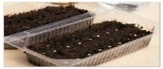  салады. Топырақты дымқылдандырады. Топырақтың бетіне 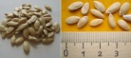 себеді. 10 күнге жарық әрі жылы жерге қояды. Соңында тұқым 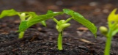 .  Сергіту сәті.  Қимыл-қозғалыс жасау арқылы айтқызып өткізу.  Қорбаңдаған аюдың  Жидектері көп екен.  Теріп, теріп аламыз,  Қалтамызға саламыз.  «Хикая картасы» әдісі. Оқушылар мәтінмен танысқаннан кейін тақырыпқа сай суреттерді постерде қолдана отырып, мәтінді қысқаша әңгімелейді.  Дескриптор:  - қысқаша әңгімелеу арқылы мәтінді түсінгенін көрсетеді;  - таныс сөздерді қолдана отырып, пікірлерін білдіреді.  Бағытталған жазу:  - оқушыларды бағалау критерийлерімен таныстыру;  - үлгі бойынша не үлгінің көмегінсіз күнделік толтыру (жобалау);  - өз жазғандарын сыныптағы оқушылардың алдында қорғау;  - өзін-өзі бағалау.  Күнделік.  Мұғалім күнделік жүргізудің үлгісін береді (слайдтан көрсетеді). Оқушылар мұғалімнің көмегімен өсімдіктің қалай өсетінін сурет салу арқылы және тақырыпқа сай жаңа сөздерді қолданады.  № Күні Өсімдікті отырғызу және күту  1 05.05 Топыраққа тұқым себеді, жарық жерге қояды  2 12.05 Тұқым бүршік жарады  3 17.05 Екі үлкен жапырақ пайда болады  4 22.05 Әдемі гүл өседі  Дескриптор:  - аудиовизуалды материалдағы түсінгенін сипаттап жазады.  Үй тапсырмасы:  Өсімдік отырғызуды практикамен ұштастыру.  Жаз бойы күнделік жүргізу. |  | Үш түсті жемістер мен көкөністердің суреттері:  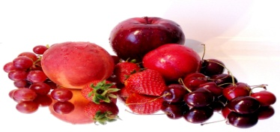  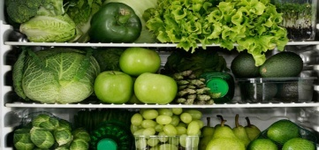  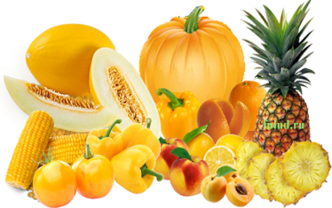  http://www.youtube.com/watch?v=d26AhcKeEbE  Слайдтар  Өсімдіктер отырғызатын ыдыс, тұқымдар (көрнекілік ретінде)  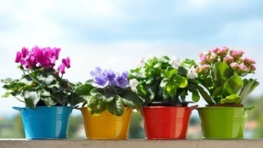  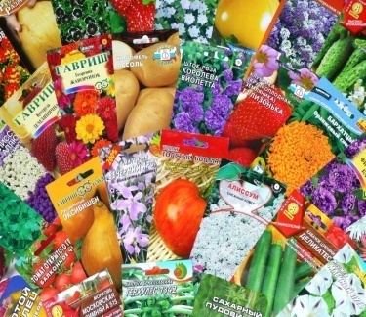  Постер, маркер, суреттер  Слайд, күнделік жүргізу үлгісі (таратпалар)  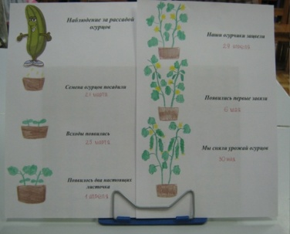
Саралау  Қабылдау деңгейі жоғары оқушылар – өздігінен сөздер жазады, іс-әрекеттің ретін білдіретін сөздерді орынды пайдаланады. Мысалы, бірінші..., содан кейін..., сосын..., ең соңында... .  Қабылдау деңгейі орташа оқушылар – өсімдік тұқымын отырғызуға байланысты берілген үлгіні пайдаланады.  Қабылдау деңгейі төмен оқушылар – етістіктердің мағынасын түсінеді, көшіріп жазады. | Бағалау  Өзін-өзі бағалау.  Бағалау критерийлері арқылы оқушылар өзін-өзі бағалайды.  Бағалау критерийлері:  № Іс-әрекет түрі Ұпай саны  1 Ойдың жинақылығы - Тақырыпқа сай етістіктердің дұрыс қолданылуы – 2; - Мағыналы 2-3 жай сөйлемнің құрастырылуы – 3; - Ешкімнің қолдауынсыз, өздігінен жазуы – 3  2 Сауаттылығы - Сөйлемдегі сөздердің орын тәртібін сақтау – 2; - Жалғауларды дұрыс қолдану – 3; - Гигиеналық талаптарға сай жазу – 2  3 Сурет реттілігі - Суреттердің реттілігі сақталған – 3; - Таза әрі әдемі безендірілген – 2  Бағалау:  20-17 ұпай – «5»  16-12 ұпай – «4»  11-8 ұпай – «3»  Мұғалімнің бағалауы.  Қызыл – 5, сары – 4, жасыл – 3 алма беру арқылы. |  | Пәнаралық байланыс  АКТ, дүниетану (биология)  Алма

